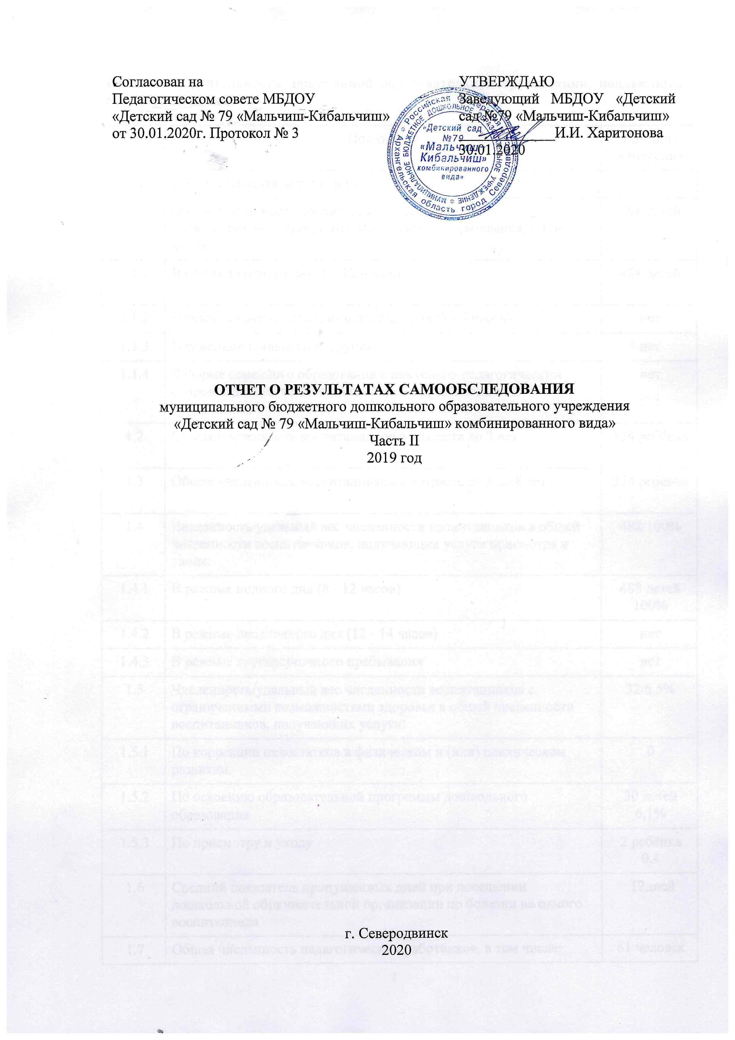
Показатели деятельности дошкольной образовательной организации, подлежащей самообследованию:

N п/п | Показатели | Единица измерения
1. | Образовательная деятельность
1.1 | Общая численность воспитанников, осваивающих образовательную программу дошкольного образования, в том числе: | 488 детей
1.1.1 | В режиме полного дня (8 - 12 часов) | 488 детей
1.1.2 | В режиме кратковременного пребывания (3 - 5 часов) | нет
1.1.3 | В семейной дошкольной группе | нет
1.1.4 | В форме семейного образования с психолого-педагогическим сопровождением на базе дошкольной образовательной организации | нет
1.2 | Общая численность воспитанников в возрасте до 3 лет | 134 ребёнка
1.3 | Общая численность воспитанников в возрасте от 3 до 8 лет | 354 ребёнка
1.4 | Численность/удельный вес численности воспитанников в общей численности воспитанников, получающих услуги присмотра и ухода: | 488/100%
1.4.1 | В режиме полного дня (8 - 12 часов) | 488 детей  100%
1.4.2 | В режиме продленного дня (12 - 14 часов) | нет
1.4.3 | В режиме круглосуточного пребывания | нет
1.5 | Численность/удельный вес численности воспитанников с ограниченными возможностями здоровья в общей численности воспитанников, получающих услуги: | 32/6,5%
1.5.1 | По коррекции недостатков в физическом и (или) психическом развитии | 0
1.5.2 | По освоению образовательной программы дошкольного образования | 30 детей  6,1%
1.5.3 | По присмотру и уходу | 2 ребёнка  0,4
1.6 | Средний показатель пропущенных дней при посещении дошкольной образовательной организации по болезни на одного воспитанника | 12дней
1.7 | Общая численность педагогических работников, в том числе: | 61 человек
1.7.1 | Численность/удельный вес численности педагогических работников, имеющих высшее образование | 35 человек/ 57%
1.7.2 | Численность/удельный вес численности педагогических работников, имеющих высшее образование педагогической направленности (профиля) | 34 человека/ 56%
1.7.3 | Численность/удельный вес численности педагогических работников, имеющих среднее профессиональное образование | 26 человек/  43 %
1.7.4 | Численность/удельный вес численности педагогических работников, имеющих среднее профессиональное образование педагогической направленности (профиля) | 26человек/  43%
1.8 | Численность/удельный вес численности педагогических работников, которым по результатам аттестации присвоена квалификационная категория, в общей численности педагогических работников, в том числе: | 28 человек/ 46%
1.8.1 | Высшая | 17 педагогов  28%
1.8.2 | Первая | 11 педагогов  18%
1.9 | Численность/удельный вес численности педагогических работников в общей численности педагогических работников, педагогический стаж работы которых составляет: | 61/100%
1.9.1 | До 5 лет | 13 педагогов/  21%
1.9.2 | Свыше 30 лет | 19 педагогов 31%
1.10 | Численность/удельный вес численности педагогических работников в общей численности педагогических работников в возрасте до 30 лет | 10 педагогов 16%
1.11 | Численность/удельный вес численности педагогических работников в общей численности педагогических работников в возрасте от 55 лет | 16 педагогов  26%
1.12 | Численность/удельный вес численности педагогических и административно-хозяйственных работников, прошедших за последние 5 лет повышение квалификации/профессиональную переподготовку по профилю педагогической деятельности или иной осуществляемой в образовательной организации деятельности, в общей численности педагогических и административно-хозяйственных работников | 69 человек/  100 %
1.13 | Численность/удельный вес численности педагогических и административно-хозяйственных работников, прошедших повышение квалификации по применению в образовательном процессе федеральных государственных образовательных стандартов в общей численности педагогических и административно-хозяйственных работников | 69 человек/  100 %
1.14 | Соотношение "педагогический работник/воспитанник" в дошкольной образовательной организации | 1 педагогический работник/  8 детей
1.15 | Наличие в образовательной организации следующих педагогических работников:
1.15.1 | Музыкального руководителя | да
1.15.2 | Инструктора по физической культуре | да
1.15.3 | Учителя-логопеда | да
1.15.4 | Логопеда | нет
1.15.5 | Учителя-дефектолога | нет
1.15.6 | Педагога-психолога | да
2. | Инфраструктура
2.1 | Общая площадь помещений, в которых осуществляется образовательная деятельность, в расчете на одного воспитанника | 3326/ 6,81 кв. м
2.2 | Площадь помещений для организации дополнительных видов деятельности воспитанников | 373 кв. м
2.3 | Наличие физкультурного зала | да
2.4 | Наличие музыкального зала | да
2.5 | Наличие прогулочных площадок, обеспечивающих физическую активность и разнообразную игровую деятельность воспитанников на прогулке | да

Показатели финансового состояния учреждения

Наименование показателя | Всего | операции по л/сч, открытым в органа ФК
Планируемый остаток на начало планируемого года | 154 510,62 | 154 510,62
Поступления всего: | 95 597 443,41 | 95 597 443,41
в том числе:

Субсидии на выполнение муниципального задания | 21 392 091,85 | 21 392 091,85
Субсидия на реализацию основных общеобразовательных программ | 53 225 528,24 | 53 225 528,24
Субсидии на иные цели: | 8 954 644,39 | 8 954 644,39
Субсидия на финансовое обеспечение компенсации родительской платы за присмотр и уход за детьми в муниципальных образовательных организациях, реализующих образовательную программу дошкольного образования | 4 189 120,47 | 4 189 120,47
Субсидия на финансовое обеспечение муниципальная компенсация родительской платы за присмотр и уход за детьми в муниципальных образовательных организациях, реализующих образовательную программу дошкольного образования | 4 519,20 | 4 519,20
Субсидия на финансовое обеспечение на возмещение муниципальным образовательным организациям, реализующим образовательную программу дошкольного образования, расходов за присмотр и уход за детьми-инвалидами, детьми-сиротами и детьми, оставшимися без попечения родителей, а также за детьми с туберкулезной интонсикацией | 263 324,32 | 263 324,32
Субсидия на реализацию муниципальной ведомственной целевой подпрограммы "Развитие инфраструктуры муниципальной системы образования Северодвинска" | 2 713 158,67 | 2 713 158,67
Субсидия на реализацию муниципальной ведомственной целевой подпрограммы "Формирование комфортной и безопасной образовательной среды" | 268 300,00 | 268 300,00
Субсидия на реализацию муниципальной ведомственной целевой подпрограммы "Совершенствование системы предоставления услуг в сфере образования Северодвинска" | 730 052,15 | 730 052,15
Субсидия на снижение объемов потребления используемой электрической и тепловой энергии на объектах социальной сферы органов местного самоуправления | 544 500,00 | 544 500,00
Выплаты всего | 74 617 620,09 | 74 617 620,09
выплаты персоналу | 63 655 540,22 | 63 655 540,22
иные выплаты персоналу, за исключением фонда оплаты труда | 920 178,94 | 920 178,94
услуги связи | 186 373,20 | 186 373,20
транспортные услуги | 74 600,00 | 74 600,00
коммунальные услуги | 4 252 563,22 | 4 252 563,22
арендная плата за пользование имуществом | 0 | 0,00
работы, услуги по содержанию имущества | 1 542 084,60 | 1 542 084,60
прочие работы, услуги | 961 273,02 | 961 273,02
увеличение стоимости основных средств | 2 680 028,96 | 2 680 028,96
пособия, компенсации и иные социальные выплаты гражданам, кроме публичных нормативных обязательств | 4 071 006,99 | 4 071 006,99
увеличение стоимости материальных запасов | 455 263,02 | 455 263,02

Общий вывод: Анализ результатов деятельности МБДОУ «Детский сад № 79 «Мальчиш-Кибальчиш» позволяет сделать вывод о том, что ОО стабильно функционирует и динамично развивается, обеспечивая конституционные права детей на образование, предоставляя спектр образовательных, коррекционных, информационно-просветительских услуг в комфортной, безопасной, здоровьесберегающей среде для всех, без исключения детей, в том числе осуществляя инклюзивное образование.
В целях улучшения качества образования определены направления управленческой деятельности:
- развитие стимулирующих механизмов, направленных на повышение профессионального уровня педагогов, их мотивации;
- удовлетворение потребностей каждого воспитанника ОО;
- партнёрское сотрудничество с родителями в образовательном процессе ОО;
-совершенствование и обновление развивающей предметно-пространственной среды в соответствии с требованиями ФГОС ДО.

